Guía de aprendizaje

LOS INMIGRANTES

A lo largo de la historia, también han llegado a Chile comunidades de distintas partes del mundo que han dado diversidad a la sociedad chilena. A estas comunidades se les conoce como inmigrantes.

En el pasado, los grupos más grandes de inmigrantes, como alemanes, ingleses, croatas y árabes, vinieron de Europa y Asia. En el presente, los inmigrantes en su mayoría provienen de América del sur, principalmente de países como Perú, Argentina, Bolivia, Venezuela y Colombia. También se ha incrementado la llegada de inmigrantes chinos y japoneses.

¿Qué es un inmigrante? Es una persona que llega a vivir de forma permanente a un país distinto de su origen.

INMIGRANTES DEL PASADO.

Los alemanes, ingleses y árabes son algunos de los inmigrantes que llegaron a Chile en el pasado y, que han sido un aporte a la cultura y economía del país.

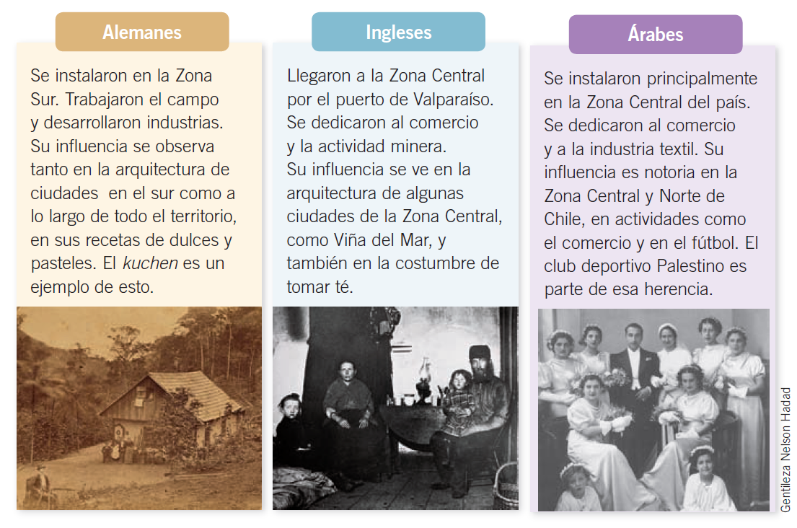

I.- Lee y responde.

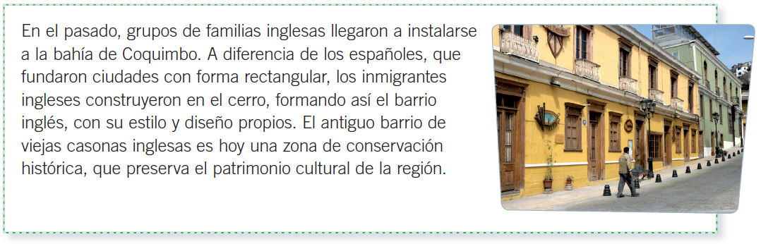

- ¿Por qué el barrio inglés recibe ese nombre?
……………………………………………………………………………………………
- ¿Por qué crees que el barrio inglés forma parte de la zona de conservación histórica?..............................................................................................................

II.- recorta y pega las imágenes según corresponda a su origen.

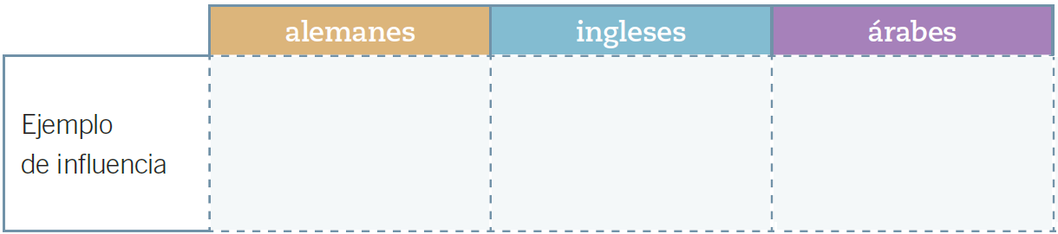

…………………………………………………………………………………………………

INMIGRANTES DEL PRESENTE.

En la actualidad las comunidades más grandes de inmigrantes provienen de países vecinos. Peruanos, bolivianos, argentinos, colombianos y venezolanos han decidido vivir en Chile aportando con su trabajo, sus tradiciones y su cultura a la diversidad del país. Sobresalen en distintos ámbitos; por ejemplo, la comida peruana destaca por sus aliños y postres.

También existe inmigración de chinos, japoneses y coreanos, que se dedican principalmente al comercio entre sus países de origen y Chile. Sus culturas han ingresado al país mediante el comercio de productos que han tenido una gran aceptación, sobre todo en los jóvenes.
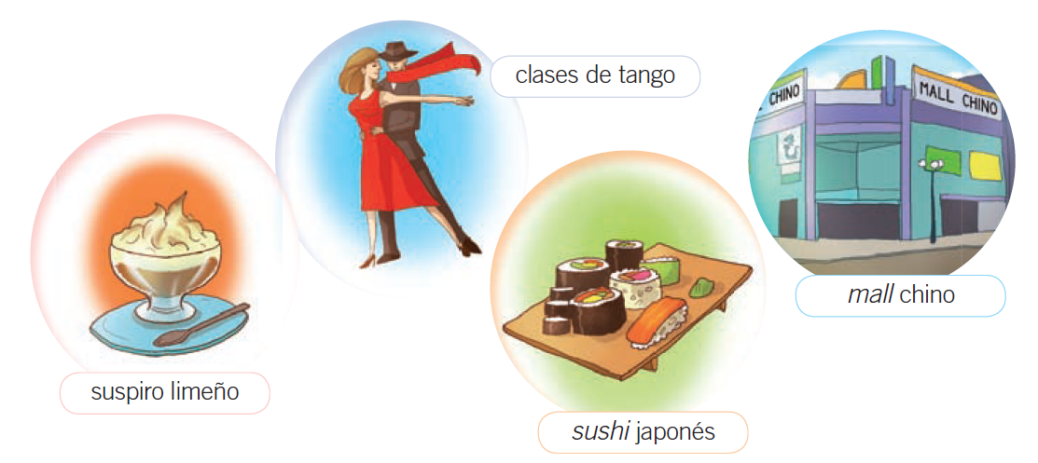
III.- Comenta con tus padres o familiares de qué manera los inmigrantes aportan a nuestro país.

IV.- Marca con una X el recuadro de las imágenes que correspondan a influencias de inmigrantes del presente.

V.- Responde las preguntas.

- ¿De dónde provienen la mayoría de los inmigrantes del presente en nuestra región?
……………………………………………………………………………………………

- ¿Cuáles han sido los aportes a nuestra sociedad? Menciona dos ejemplos.

……………………………………………………………………………………………

VI.- Marca con una X en SI o NO según corresponda.

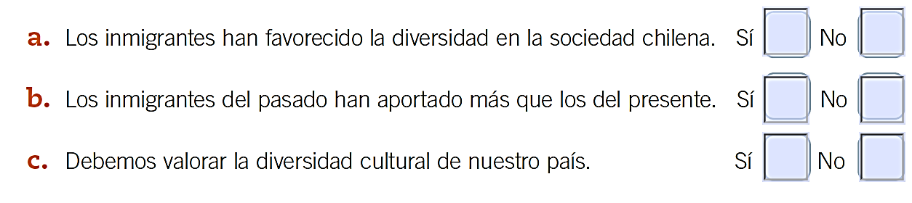

VII.- Clasifica las distintas comunidades de inmigrantes según el tiempo en que llegaron en mayor cantidad.

Peruanos – alemanes – chinos – árabes – colombianos – bolivianos – argentinos – ingleses

Pasado | Presente

